BMW MOTORRAD R 1250 RT, 100kW
WB10J6107LZY39610

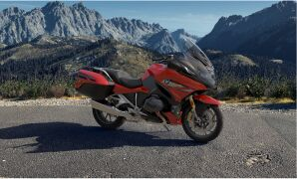
Barva
mars-rot met./schiefer-dunkel met. matt

Zvláštní výbavy z výroby:
0143 Bluetooth rozhraní
0182 DTC
0191 Dynamic ESA
0193 Keyless Ride
0202 Denní světlomet
0219 Deluxe Headlight
0222 Asistent řazení Pro
0224 Jízdní režimy Pro
0230 Komfortní paket
0233 Paket Touring
0235 Paket Dynamik
0268 Audiosystem ECE
0272 Příprava navigační zařízení
0350 Výfukový systém chromovaný
0380 Návod k obsluze německy
0395 Rádio
0417 Centrální zamykání
0451 Paket K100Rs Motorsport-Design
0518 Vyhřívání sedadla
0519 Vyhřívané rukojeti
0530 Kontrola tlaku v pneumatikách
0538 Regulace rychlosti
0560 Větrný štítek Sport
0568 Hnací ústrojí černé
05AC ABS PRO
0603 Výstražný systém proti krádeži
06AC Inteligentní nouzové volání
06AE Teleservices
0748 Provedení Německo
0764 Zásuvka
08CA EU rozsah

